Masterclasses Hands On Particle Physics 2014
stručná správa z podujatia v Prešove
Jubilejný 10. ročník medzinárodného vzdelávacieho a popularizačného podujatia Masterclasses Hands On Particle Physics 2014 sa konal v tomto roku v období od 12. marca do 11. apríla 2014. Počas uvedeného obdobia sa každý pracovný deň a tiež v sobotu zapojilo do podujatia spolu približne 10 tisíc študentov zo 40-tich krajín prostredníctvom 200 lokálnych inštitúcií, najčastejšie z univerzít, alebo výskumných vedeckých centier. Počas každého dňa to bolo približne 5-6 lokalít z celého sveta, v ktorých študenti absolvovali najprv prednáškové a po nich praktické časti podujatia v rodnom jazyku a v poobedňajšej záverečnej časti sa zúčastnili na videokonferencii moderovanej v anglickom jazyku vedeckými pracovníkmi zo ženevského európskeho centra subjadrového výskumu CERN.

Pre študentov v prešovskom okrese sa podujatie konalo na Prešovskej univerzite v Prešove v piatok 4. 4. 2014 pričom začalo ráno od deviatej hodiny a skončilo až pred šiestou hodinou večer. Hlavným koordinátorom podujatia bolo Centrum celoživotného a kompetenčného vzdelávania PU v spolupráci s odbornými garantmi zo špecializovaného pracoviska Katedry jadrovej a subjadrovej fyziky Ústavu fyzikálnych vied na Prírodovedeckej fakulte Univerzity Pavla Jozefa Šafárika v Košiciach. Na akcii sa podieľali aj Univerzitná knižnica, Fakulta humanitných a prírodných vied a Pedagogická fakulta Prešovskej univerzity.

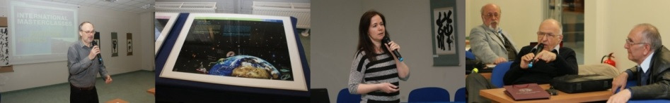

Keďže to bolo už 10. pokračovanie, medzinárodného podujatia, účastníci boli pripravení na každoročný dlhší program akcie trvajúci až do večera. Program podujatia sa začal prednáškovým blokom v priestoroch študovne Univerzitnej knižnici PU. Prvú prednášku s názvom “Pohľady do mikrosveta” prezentovala RNDr. Adela Kravčáková, PhD., z Katedry jadrovej a subjadrovej fyziky ÚFV PrF UPJŠ. Počas prednášky sa účastníkom priblížili základné informácie o štruktúre mikrosveta a fyzikálnej interpretácii elementárnych častíc v tzv. teórii “Štandartný model” na úrovni stredoškolskej fyziky. Prednáškové časti boli prístupné širokej verejnosti a okrem pozvaných stredoškolákov sa na nej zúčastnili aj viacerí záujemci o problematiku. V závere prezentácie sa do diskusie zapojili aj ďalší lektori, napr. doc. Michal Salák, CSc., či RNDr. Ladislav Šándor, CSc., ktorí obohatili záver prednášky. V univerzitnej knižnici podujatie pokračovalo aj druhou prednáškou s názvom “CERN - 60 rokov špičkovej časticovej fyziky v Európe”, ktorú si aktuálne pripravil časticový fyzik, jedna z najkompetentnejších osôb na Slovensku pre danú tému RNDr. Ladislav Šándor, CSc., vedúci vedecký pracovník z Ústavu experimentálnej fyziky Slovenskej akadémie vied v Košiciach. V prestávkach medzi jednotlivými časťami v Univerzitnej knižnici bolo možné prezrieť si aj tematickú výstavu popularizačných plagátov z CERNu o prepojení výskumu mikrosveta a makrosveta.
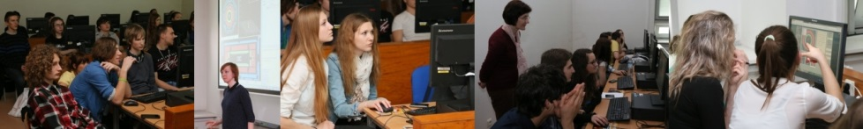

Po obedňajšej prestávke nasledovala prezentácia o detektoroch LHC (Veľkého hadrónového urýchľovača), o detekcii častíc, rozpadových kanáloch a o Higgsovom bozóne. Prezentáciu k metodickej príprave a následnej analýze reálnych dát z experimentu ATLAS zabezpečovala Mgr.Zuzana Fecková, ÚFV PF UPJŠ. Pre študentov boli pripravené úlohy pozostávajúce zo skutočných prípadov zrážok častíc, ktoré sú kandidátmi na vznik Higgsovho bozónu, kde študenti mohli sledovať túto vzácnu “nepolapiteľnú” a veľmi krátko žijúcu časticu. Takýmto spôsobom mohli porozumieť aj tomu, ako dochádza k vedeckému objavu. Po vyhodnotení a rozbore dosiahnutých výsledkov z praktickej časti s využitím štatistických metód pri interpretácii výsledkov meraní nasledovala videokonferenčná časť podujatia. V rámci videokonferenčného spojenia prostredníctvom systému “Vidyo” sa skupiny študentov z rôznych krajín spojili s fyzikmi z CERNu a prezentovali svoje výsledky presne takým spôsobom, akým to robia fyzici v medzinárodných kolaboráciách. Takto mohli študenti nazrieť do organizácie moderného výskumu v autentickom prostredí. V piatkovej skupine spolu s prešovskými študentmi boli aj študenti z univerzitných miest Strasbourg vo Francúzsku, Erlargen v Nemecku a Braga v Portugalsku. Nepodarilo sa žiaľ pripojiť študentom z Univerzity KwaZulu-Natal z lokality Durban z Južnej Afriky. Moderátorkami z CERNu v našej skupine boli Julia Woithe a Kate Shaw z kolaborácie ATLAS. Počas videokonferencie sa uskutočnil aj vedomostný súťažný kvíz, po ktorom si víťazi prevzali ocenenia a všetci účastníci diplomy - Certifikáty o absolvovaní vzdelávacieho podujatia. Najaktívnejší študenti si odniesli aj vzdelávacie interaktívne materiály na DVD spolu s videozáznamami prednášok z predchádzajúcich ročníkov podujatia Masterclasses.

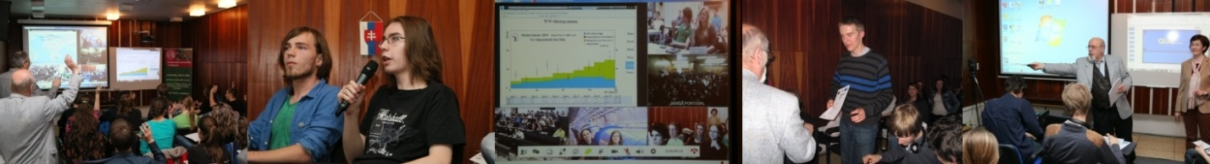

Vzhľadom na jubilejný 10. ročník podujatia je dôležité pripomenúť že už od prvého ročníka v Prešove akciu koordinuje a zabezpečuje spolu s RNDr. Františkom Frankom, PhD., z AVS CCKV PU v Prešove aj hlavný spoluorganizátor a koordinátor nielen v rámci východného Slovenska RNDr. Alexander Dirner, CSc., z Katedry jadrovej a subjadrovej fyziky ÚFV PrF UPJŠ.

Na prešovskej časti podujatia sa zúčastnilo priebežne na jeho jednotlivých častiach:

40 študentov v prednáškových blokoch
35 študentov v praktických častiach pri analýze meraní
30 študentov vo videokonferenčnej časti.

Organizačne priamo zabezpečovalo podujatie

3 pracovníci Prešovskej univerzity v Prešove ako organizačná, technická podpora
5 pracovníci z UPJŠ a SAV v Košiciach ako lektori a organizačná podpora.

Podujatie podporili

Rektorát PU v Prešove - občerstvenie pre účastníkov
UNIPOCENTRUM - propagačné materiály
UPJŠ - koordinácia, lektorské zabezpečenie, obedy, tlačené vzdelávacie materiály, dotazníky
Univerzitná knižnica PU v Prešove - tlač plagátov a inštalácia a výstava, priestory a fotodok.
Pedagogická fakulta PU v Prešove - priestory a inštalácia aplikácií v PC učebni
AVS CCKV PU - realizácia videokonferencie v priestoroch AVS a video a fotodok.
CCKV PU - tlač plagátikov, certifikátov a dotazníkov
FHPV PU - technická podpora videokonferencie
GJAR - organizácia a koordinácia študentov

